問 診 票 当院では業務上必要な範囲に限り個人情報をいただき、目的以外には利用いたしません
お名前 （男・女）生年月日T・S・H・R 年 月 日 （ ）歳
住所 電話番号 - -
ご職業 身長 cm 体重 Kg

）
- 今日はどのようなご相談で来院されましたか？ 該当する症状にチェックしてください。
□かゆい □痛い □赤くなっている □かさかさ □ぶつぶつ □水ぶくれ □はれている □やけど □にきび □爪の変形 □水虫かもしれない
□脱毛（髪が抜ける、少なくなってきた） □水いぼ □いぼ □しみ・ほくろ・あざ
□その他( )
- 部位はどこですか。〇を付けてください。
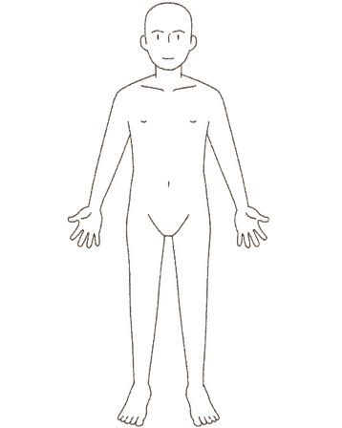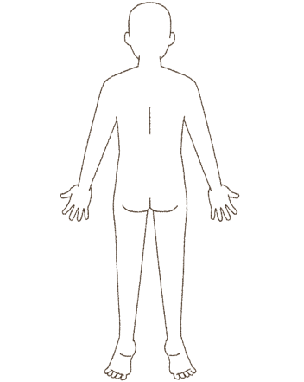
- いつごろから症状がありますか （ ）から
- 同じ症状で他の病院などで診察を受けたことがありますか（はい ・ いいえ）
「はい」の方・・・いつ（ ） どこで（ ）
治療内容（ ）
- 今までかかったことのある または 現在治療中の病気はありますか？ 高血圧・ 糖尿病 ・高脂血症 ・心臓病 ・脳梗塞 ・胃潰瘍 ・喘息 ・腎臓病 その他（ ）
- 現在何か薬を飲んでいますか （はい ・ いいえ） 「はい」の方・・・お薬手帳を問診票と一緒に見せて下さい お薬手帳をお持ちでない方 内服中のお薬（ ）
- 今までに食べ物や薬でアレルギー反応が出たことがありますか （はい ・ いいえ） 「はい」の方・・・いつ・なにで（ ）どんな症状（ ）
- 女性の方へ 妊娠の可能性がある、あるいは妊娠されていますか （はい ・ いいえ）
授乳されていますか （はい ・ いいえ）
- マイナ保険証による情報取得に （同意します ・ 同意しません）
ご協力ありがとうございました いかわ皮膚科クリニック

